Система адаптивного управления и диагностики сервомоторов направляющего аппарата гидроагрегата с поворотно-лопастной турбиной

С.А. Браганец, А.С. Гольцов, А.В. Савчиц

Одним из важнейших узлов гидроагрегата с поворотно-лопастной турбиной является система управления открытием направляющего аппарата (далее НА), позволяющая регулировать мощность гидроагрегата. Основной элемент данной системы – электрогидравлический преобразователь (далее ЭГП), упрощенная схема которого изображена на рис.1, который состоит из электромагнита, главного золотника и сервомотора. ЭГП относится к классу электрогидравлических следящих систем.

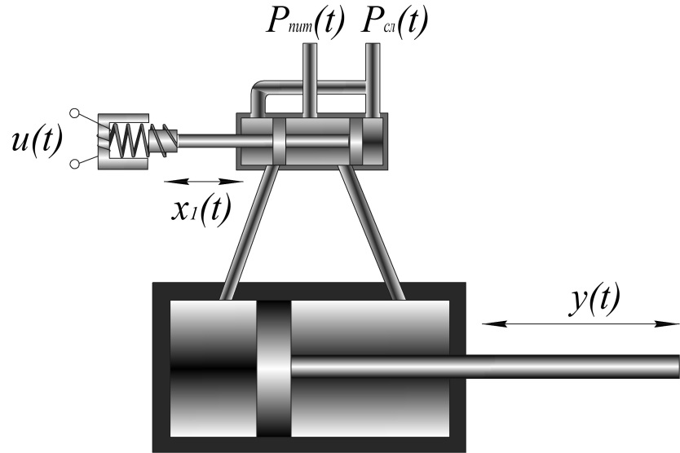
Рис. 1. – Электрогидравлический преобразователь
P_{пит}(t) – давление подачи масла, P_{сл}(t) – давление слива масла, u(t) – управляющее напряжение на катушке электромагнита, x₁(t) – положение золотника, y(t) – положение штока сервомотора

Точность управления и надежность работы данного узла влияет на работу гидроагрегата в целом. В существующей системе для настройки регуляторов используются упрощенные линейные модели в виде передаточных функций с постоянными параметрами, в то время как данный узел является нелинейным. Кроме того процессы износа и старения оборудования влияют на характеристики системы управления. Так, анализ данных, полученных с Волжской ГЭС, показывает, что точность работы системы открытия направляющего аппарата на агрегатах, недавно прошедших капитальный ремонт с заменой золотников и сервомоторов, намного выше по сравнению с гидроагрегатами, находящимися длительное время в эксплуатации (1-1.5% против 18-20%).
Для повышения качества работы системы управления и выявления отказов на ранних стадиях предложена адаптивная система управления и диагностики состояния сервомотора НА. Суть метода заключается во включении в цепь обратной связи самообучающихся моделей процессов, происходящих в ЭГП. По полученным оценкам параметров моделей на каждом шаге рассчитываются оптимальные настройки регулятора [1]. Адаптивные системы являются одним из главных средств решения проблемы априорной неопределенности в системах управления [2].
В существующей системе управления для настройки регуляторов используют линейные модели сервомотора и золотника с постоянными параметрами. Однако такие модели не учитывают нелинейность и нестационарность объекта управления и практически не отражают реальной динамики объекта.
В качестве альтернативы были предложены модели, линеаризованные относительно опорной траектории объекта. В последних проводится линеаризация относительно предыдущего состояния системы, что с одной стороны упрощает модель, с другой стороны позволяет получить линеаризованную модель, адекватную во всем диапазоне работы объекта управления [3]. В результате анализа было выяснено, что линеаризованные модели дают приемлемый по точности результат (погрешность моделирования меньше 0.1%).
Для идентификации неизвестных параметров модели могут применяться различные подходы, такие как градиентные методы, методы основанные на принципе максимума [4] и другие. Идентификация изменяющихся во времени параметров линеаризованной модели сервомотора проводилась с помощью оценивания по рекуррентному методу наименьших квадратов с функционалом качества обучения модели:
$$J=\frac{1}{2}\int_{t_{0}}^{t_{k}}{\left\{Ψ_{v}^{−1}{\left[y(t)−y_{m}(t)\right]}^{2}+Ψ_{w}^{−1}{\left[w(t)\right]}^{2}\right\}}\text{dt}$$
где y(t) – перемещение штока сервомотора (открытие направляющего аппарата), y_{m}(t) – перемещение штока направляющего аппарата, полученное по модели, w(t) – неизвестные возмущающие воздействия, действующие на объект управления, Ψ_{υ}⁻¹, Ψ_{w}⁻¹ – весовые коэффициенты, характеризующие свойства погрешности измерения и возмущающее воздействие. В случае возможности описания погрешности измерения и возмущающих воздействий в виде нормально распределенных случайных процессов весовые коэффициенты выбираются, равными дисперсиям этих процессов.
В качестве критериев качества управления использовались функционалы обобщенной работы (ФОР) [4]. Оптимизация по ФОР находит широкое применение в системах управления механическими и мехатронными системами [6, 7]. Так, для контура управления открытием направляющего аппарата использовался следующий ФОР:
$$J=\frac{1}{2\text{tk}}\int_{t_{0}}^{t_{k}}{\left\{{\left[\text{yтр}(t)−y(t)\right]}^{2}+α{\left[Λ(t)\right]}^{2}\right\}}\text{dt}$$
где y_{mp}(t) – требуемое перемещение штока сервомотора (открытие направляющего аппарата), y(t) – измеренное перемещение штока, [Λ(t)]² – величина, пропорциональная энергии, затрачиваемой на формирование управляющего воздействия, α – коэффициент регуляризации. Введение коэффициента регуляризации связано с тем, что оптимизация по функционалу обобщенной работы возможно только для заведомо устойчивых объектов.
Моделирование показало, что адаптивная система управления уменьшает максимальную динамическую ошибку управления в среднем с 15% до 1% по сравнению с существующей системой управления.
Надежность работы узлов электрогидравлического преобразователя влияет на работу гидроагрегата в целом. Со временем в главном золотнике и сервомоторе могут возникать следующие проблемы:
- смещение оси штока сервомотора и главного золотника, что приводит к быстрому механическому износу цилиндра, а также может вызвать заклинивание или залипание штока.
- механический износ цилиндра сервомотора и цилиндров главного золотника, который ведет к утечке масла из камеры с высоким давлением в камеру с низким давлением.
- забивка каналов маслопровода на входе или выходе в сервомотор или главный золотник, возникает в основном из-за наличия примесей в масле, а так же за счет металлической стружки, образующейся при механическом износе цилиндров. Приводит к уменьшению времени реакции на сигнал управления, так как уменьшается площадь сечения маслопроводов, а, следовательно, уменьшается расход подаваемого или отводящегося масла.
Обнаружение неисправностей осуществляется на основе математических моделей главного золотника и сервомотора, построенных в пространстве состояний [8].
При этом диагностирование неисправности проводится с помощью диагностических карт, построенных по отклонению базовых значений коэффициентов моделей главного золотника и сервомотора от текущих значений [9].
Если отклонение, по какому-либо коэффициенту, превышает допустимые диагностические границы, то можно считать, что обнаружена неисправность. И уже по принадлежности коэффициента к определенному параметру модели, можно локализовать неисправность [10].
Таким образом, разработка адаптивной системы управления и диагностики системы открытия направляющего аппарата позволяет существенно снизить погрешности управления и выявлять дефекты и неисправности работы элементов системы на ранних стадиях.

Литература:
- Astrom K.J. Advanced PID control. –ISA. Triangle Park, 2006. – 446 page(s), il
- Н.А. Целигоров, Е.Н. Целигорова, Г.М. Мафура Математические модели неопределённостей систем управления и методы, используемые для их исследования [Электронный ресурс] // «Инженерный вестник Дона», 2012, №4. – Режим доступа: http://www.ivdon.ru/magazine/archive/n4p2y2012/1340 (доступ свободный) – Загл. с экрана. – Яз. рус.
- Гольцов, А.С. Методы оптимизации и адаптивного управления в машиностроении: Учебное пособие / А.С. Гольцов. – Волгоград: ВПИ (филиал) ВолгГТУ, 2009. – 167 с.
- А.А. Костоглотов, А.И. Костоглотов, С.В. Лазаренко, Д.С. Андрашитов Многопараметрическая идентификация конструктивных параметров методом объединенного принципа максимума [Электронный ресурс] // «Инженерный вестник Дона», 2011, №1. – Режим доступа: http://www.ivdon.ru/magazine/archive/n1y2011/348 (доступ свободный) – Загл. с экрана. – Яз. рус.
- Красовский, А.А. Справочник по теории автоматического управления/ А. А. Красовский. – М.: Наука, 1987. –712 с.
- Смирнов Ю.А., Гужев О.Ю. Системный синтез в реальном времени интеллектуально-адаптивного управления мехатронным объектом изменяемой структуры [Электронный ресурс] // «Инженерный вестник Дона», 2012, №4. – Режим доступа: http://www.ivdon.ru/magazine/archive/n4p2y2012/1253 (доступ свободный) – Загл. с экрана. – Яз. рус.
- Смирнов Ю.А., Гужев О.Ю. Оценка критерия обобщенной работы при оптимизации управления мехатронным объектом изменяемой структуры [Электронный ресурс] // «Инженерный вестник Дона», 2012, №4. – Режим доступа: http://www.ivdon.ru/magazine/archive/n4p2y2012/1254 (доступ свободный) – Загл. с экрана. – Яз. рус.
- Iserman R. Fault-diagnosis applications. Model-based condition monitoring: actuators, drives, machinery, plants, sensors and fault-tolerant systems. – Springer. New York, 2011. 354 page(s), il
- Химмельблау, Д. Анализ процессов статистическими методами/ Д. Химмельблау. – М.: Мир, 1973. – 958с.
- Montgomery, D. Applied Statistics and Probability for Engineers/ D. Montgomery, G. Runger. – New York: John Wiley & Sons, Inc, 2003. – p. 882

